丝路边，两岸情
清华大学美术学院 马钦锋
2011年7月1日到10日，我们作为志愿者陪台湾学生参访团一起走过丝绸之路，这十天我经历了很多人生中的第一次：第一次近距离接触祖国的蓝天，第一次目睹了一张贵为四百多的红色火车票，第一次在火车上遨游24小时，更重要的是第一次与台湾同胞同食、同寝、同游祖国大地。
第一天
我们踏上前往西安的路，虽然有些颠簸，但前方蓝天白云充满期待。我们提前到达西安，准备迎接台湾同学。在机场等待的过程中稍稍有些紧张，那种感觉说不清道不明，或许是怕自己接下来的几天会做得不够好，又或许是怕我们之间存在感情隔阂，总之心情很复杂。但是就在见到他们的那一刻，所有的紧张与不安即刻烟消云散，因为他们拥有跟我们一样的笑脸,一样的语言，一样的文化，一样的民族气质。
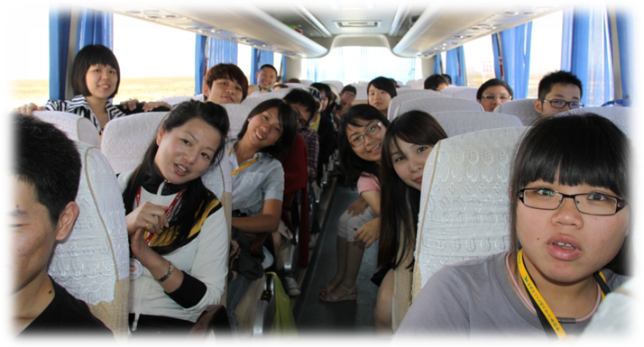
第二天
开始了旅程的第一站西安。首先参观了西安事变纪念馆，看到他们从我们的角度倾听那段同样属于他们的历史，我发现其实我们的距离很近,，真相其实只有一个，只是角度不同。接着我们去了碑林、秦兵马俑博物馆。见证了古人的伟大，我们自愧不如，偶然有个想回到古代的想法，想去见识一下古人创造奇迹的过程。
第三天
今天去了母亲河的身边，在那里仿佛能感受到大自然的威力与亲和力。 有首诗写得很贴切：你见或者不见我，我就在那里，不悲不喜。你念或者不念我，情就在那里，不来不去。你爱或者不爱我，爱就在那里，不增不减。你跟或者不跟我，我的手就在你手里，不舍不弃。来我的怀里，或者让我住进你的心理，沉默，相爱，安静，欢乐。但是有时她也会焦躁不安……兰州大学的交流会让我认识到我们与台湾同学的内心世界几乎是如出一辙，无论是对现在的学习，还是对将来的就业都有着莫名的压力。
第四天领略了雷台汉墓的神奇
第五天感受了佛教的高深与美丽，长城关口的高大与雄伟。
第六天观赏了莫高窟的神秘，沙漠的广袤。
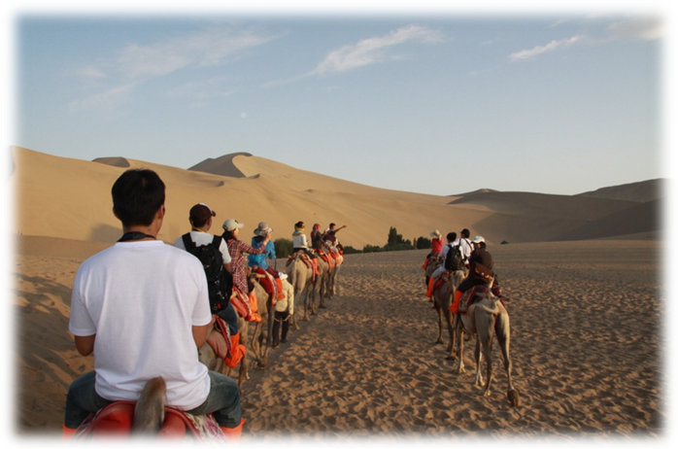
第七天雅丹地貌让我们如痴如醉。
第八天我们在火车上消磨了24小时返回到西安。玩着不同的游戏却用着同样的方法，不同的饮食却有着同样的饮食习惯，生长在不同的土地身上却流着中华民族的热血，这一路我能感觉到我们之间的距离越来越近，近到像一家人一样，其实我们的心早就是一家人了。
第九天参观了万紫千红的世园会公园，看到各地建筑，各式花卉，各种人群聚集在一起其乐融融。
第九天晚
来了九天也玩了九天，感情交流貌似甚少，所以选了一个对的时间对的地方进行对的的交流，就在那个透彻的夜空下，我们也变得特别透明，说话口无遮拦，喝酒无拘无束。
第十天
我们迈开沉重的脚步离开了西安古城。我们把台湾同胞送到机场，我真切的看到他们挥手离开的瞬间流下了不舍的眼泪，我们还以紧紧的拥抱以后说期待下一次的相见。
十天悄悄地溜走，但我们的感情还在。曾经感动的瞬间汇聚成今天我们离别的泪水。都说没有不散的宴席，但是我们的分开不代表散，反而更能增加两岸同胞们的感情。
2011年我们在古老的丝路边种下了永久的种子，相信有一天它会开出漂亮的花，结出丰硕的果子。
(中国宋庆龄基金会联络部供稿)

